Тема: Изготовление бижутерии из фетра. «Роза»
Сегодня на занятии мы сделаем декоративную розочку из фетра. Такая розочка может быть брошкой, ею можно украсить ободок или заколку.
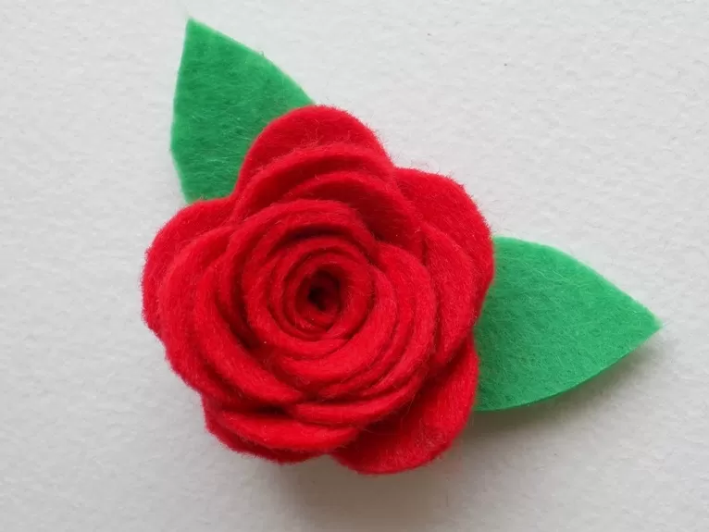
ПОМНИТЕ о правилах безопасной работы с ножницами!
Для создания такой алой розы мы нам понадобятся:  - фетр красного и зеленого цвета;  - простой карандаш;  - ножницы;  - клей «Титан" | 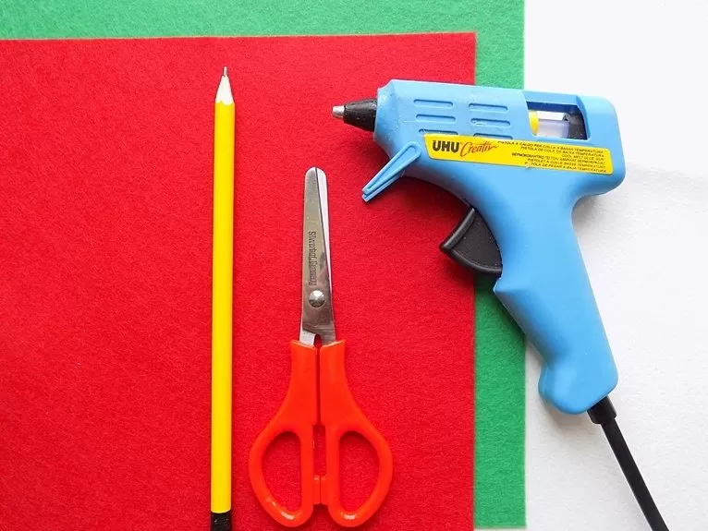
Размер будущего цветка будет зависеть от размер квадратной заготовки из фетра. Для нашей розы мы отрезали квадрат со стороной 12 см. Карандашом нарисовать спираль, имеющую волнообразный край, который и будет имитировать лепестки нашего цветка. Начнем работу с центра квадрата. | 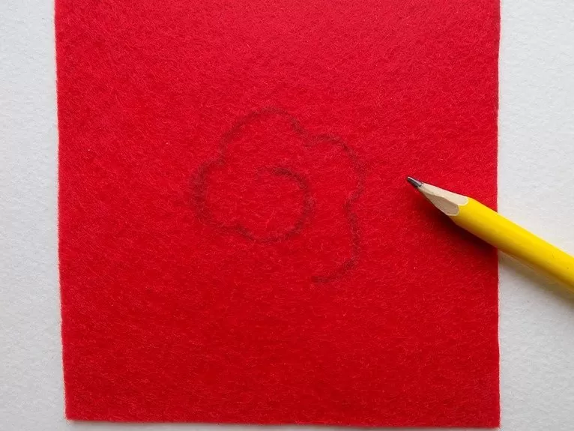
Далее продолжаем рисование, постепенно смещаясь к краю. Рисуем карандашом такую спираль до тех пор, пока позволяют размеры нашего квадрата. В завершении работы край плавно закругляем. | 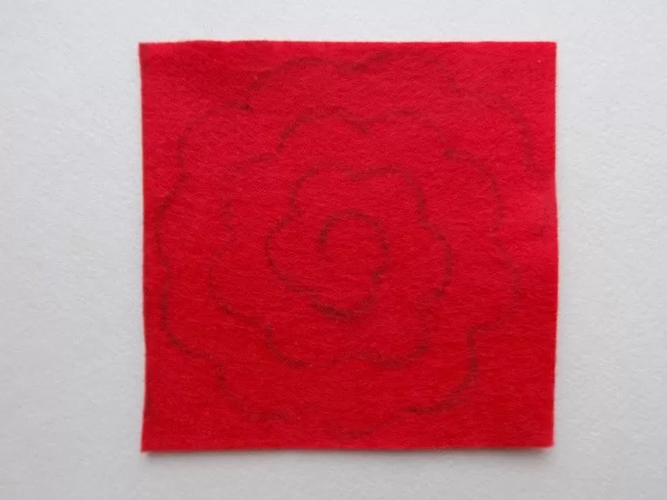
Теперь возьмем ножницами и начнем аккуратно вырезать волнообразную заготовку для нашей розы. | 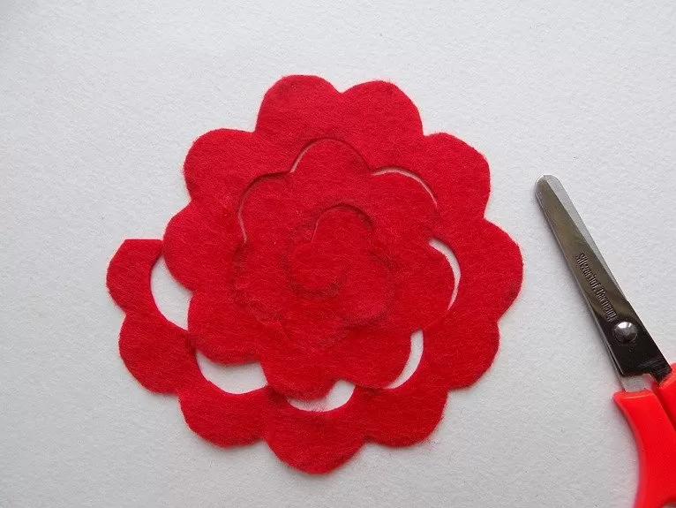
Осталось собрать цветок и зафиксировать его клеем. Начинаем скручивать спираль с внешнего края. В самом начале можно немного подклеить бутон каплей клея | 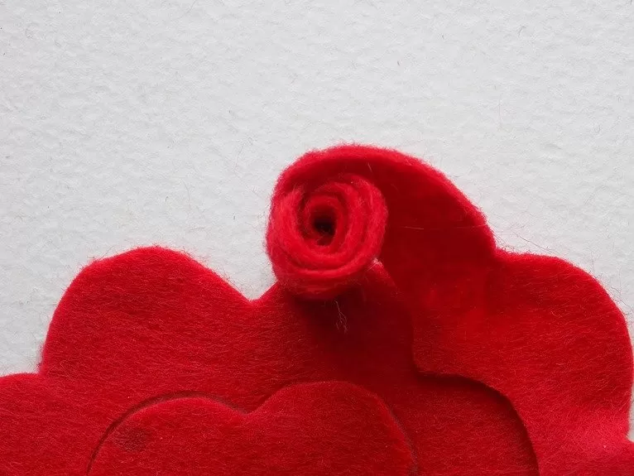
На донышко цветка наносим большую каплю клея и подержим, чтобы наш цветок был зафиксирован. | 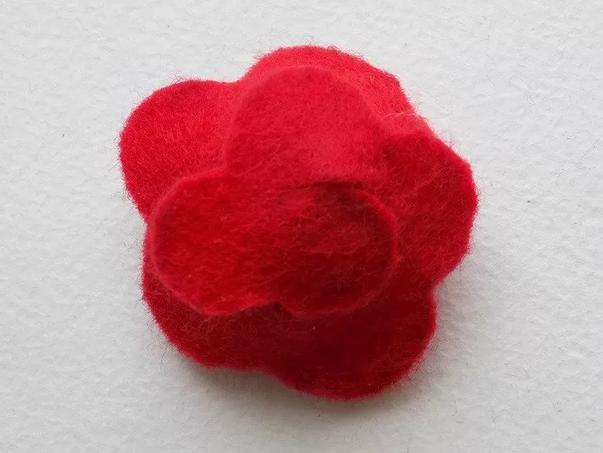
Розочка из фетра практически готова. | 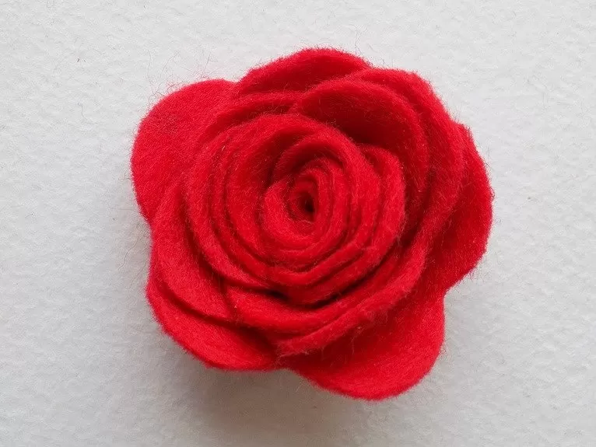
Осталось добавить к ней зеленые листочки. Вырезаем их из зеленого фетра. | 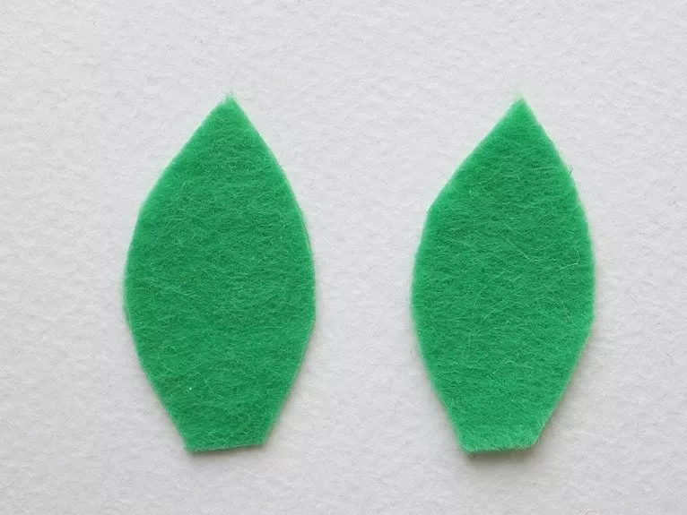
Приклеиваем листочки к нижней части цветка. Наша розочка из фетра готова. | 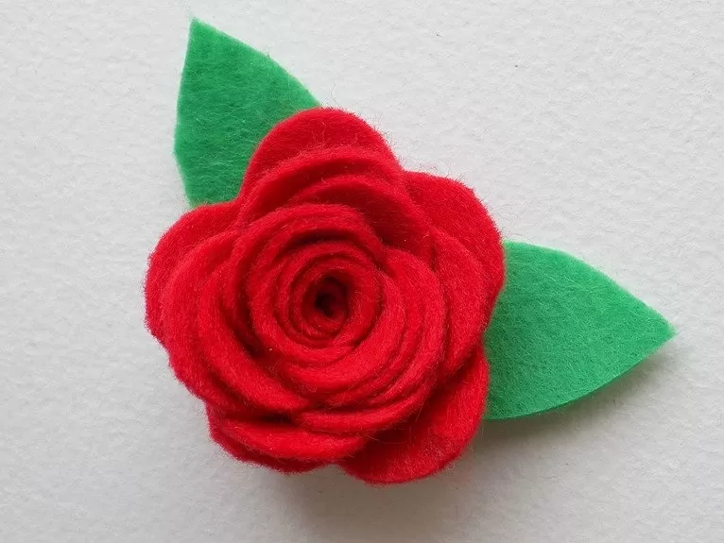

А что получилось у вас?
Придумайте каким украшением у вас будет розочка.

